**МИНИСТЕРСТВО НАУКИ И ВЫСШЕГО ОБРАЗОВАНИЯ РОССИИ**  
ФЕДЕРАЛЬНОЕ ГОСУДАРСТВЕННОЕ БЮДЖЕТНОЕ ОБРАЗОВАТЕЛЬНОЕ УЧРЕЖДЕНИЕ  
ВЫСШЕГО ОБРАЗОВАНИЯ  
**«БЕЛГОРОДСКИЙ ГОСУДАРСТВЕННЫЙ**  
**ТЕХНОЛОГИЧЕСКИЙ УНИВЕРСИТЕТ им. В.Г.ШУХОВА»**  
**(БГТУ им. В.Г. Шухова)**

Кафедра программного обеспечения вычислительной техники и автоматизированных систем

Лабораторная работа №6

Исследование операций и теория игр

Тема: «Нахождение седловой точки в смешанных стратегиях для матричной

игры с нулевой суммой»

Выполнила: ст. группы ПВ-21  
 Бойко Валерия Евгеньевна

Проверил: Брусенцев А.Г.

Белгород 2020

**Цель работы:** Освоить метод нахождения седловой точки в смешанных

стратегиях с помощью построения пары двойственных задач ЛП.

**Задания для подготовки к работе**

1. Изучить основные понятия теории матричных игр двух игроков с нулевой

суммой, анализ игры в чистых стратегиях, понятие смешанной стратегии и

седловой точки в смешанных стратегиях, а также метод нахождения

седловой точки в смешанных стратегиях с помощью построения пары

двойственных задач ЛП.

2. Составить и отладить программу для нахождения седловой точки игры с

помощью решения пары симметрично двойственных задач ЛП.

3. Для подготовки тестовых данных решить вручную одну из следующих ниже

задач.

**Спецификации подпрограмм**

Заголовок: void SaddlePoint::getSaddlePoint()

Назначение: Функция вычисляет значения седловой точки и цены игры и печатает их на экран.

Входные параметры: матрица стоимостей.

Выходные параметры: нет

Заголовок: void SaddlePoint::inputCosts()

Назначение: Функция формирует матрицу стоимостей без отрицательных элементов, если таковые имеются.

Входные параметры: матрица стоимостей.

Выходные параметры: нет

Заголовок: void SaddlePoint::solveMixedStrats()

Назначение: Функция вычисляет решение игры в смешанных стратегиях

Входные параметры: матрица стоимостей.

Выходные параметры: нет

**Блок-схема основного модуля программы**

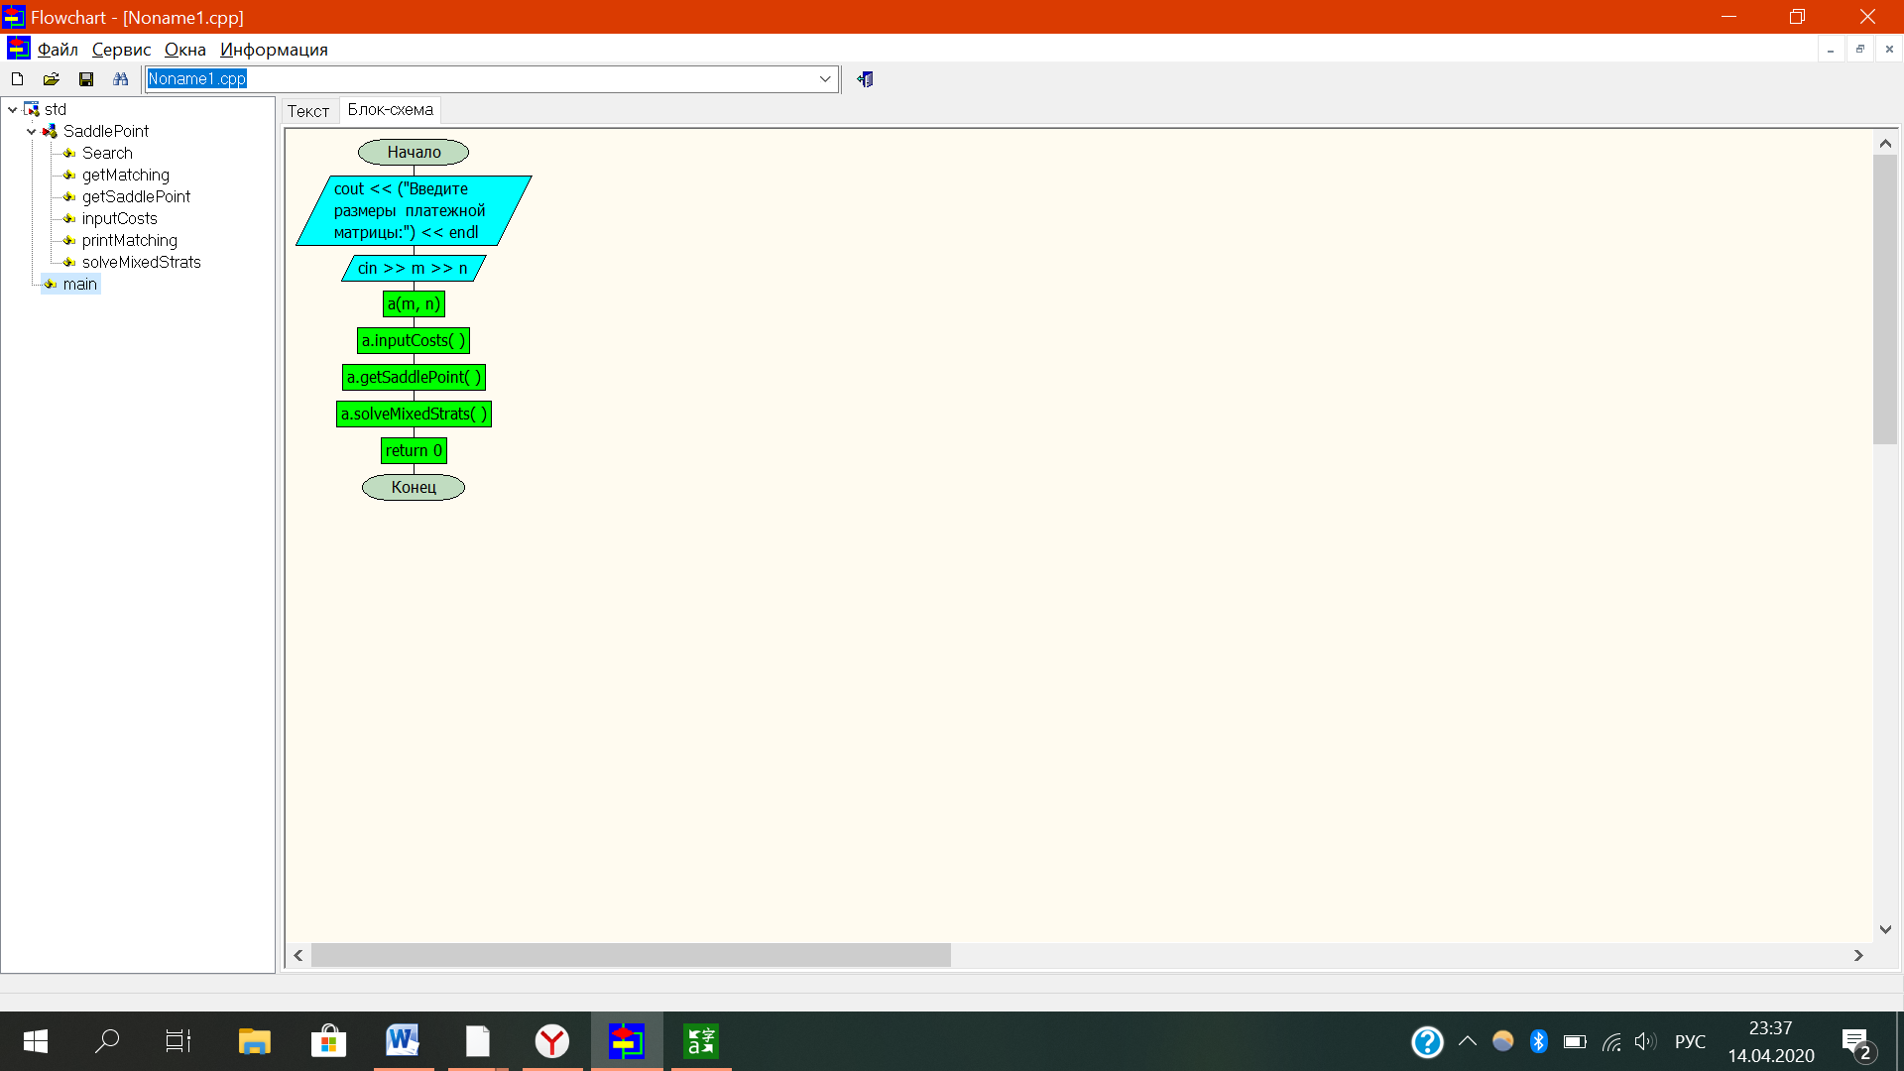

**Блок-схема функции вычисления седловой точки**

void SaddlePoint::getSaddlePoint()

|  |  |
| --- | --- |
|  |  |

**Вариант 2**

**Решение игры двойственным симплекс-методом**

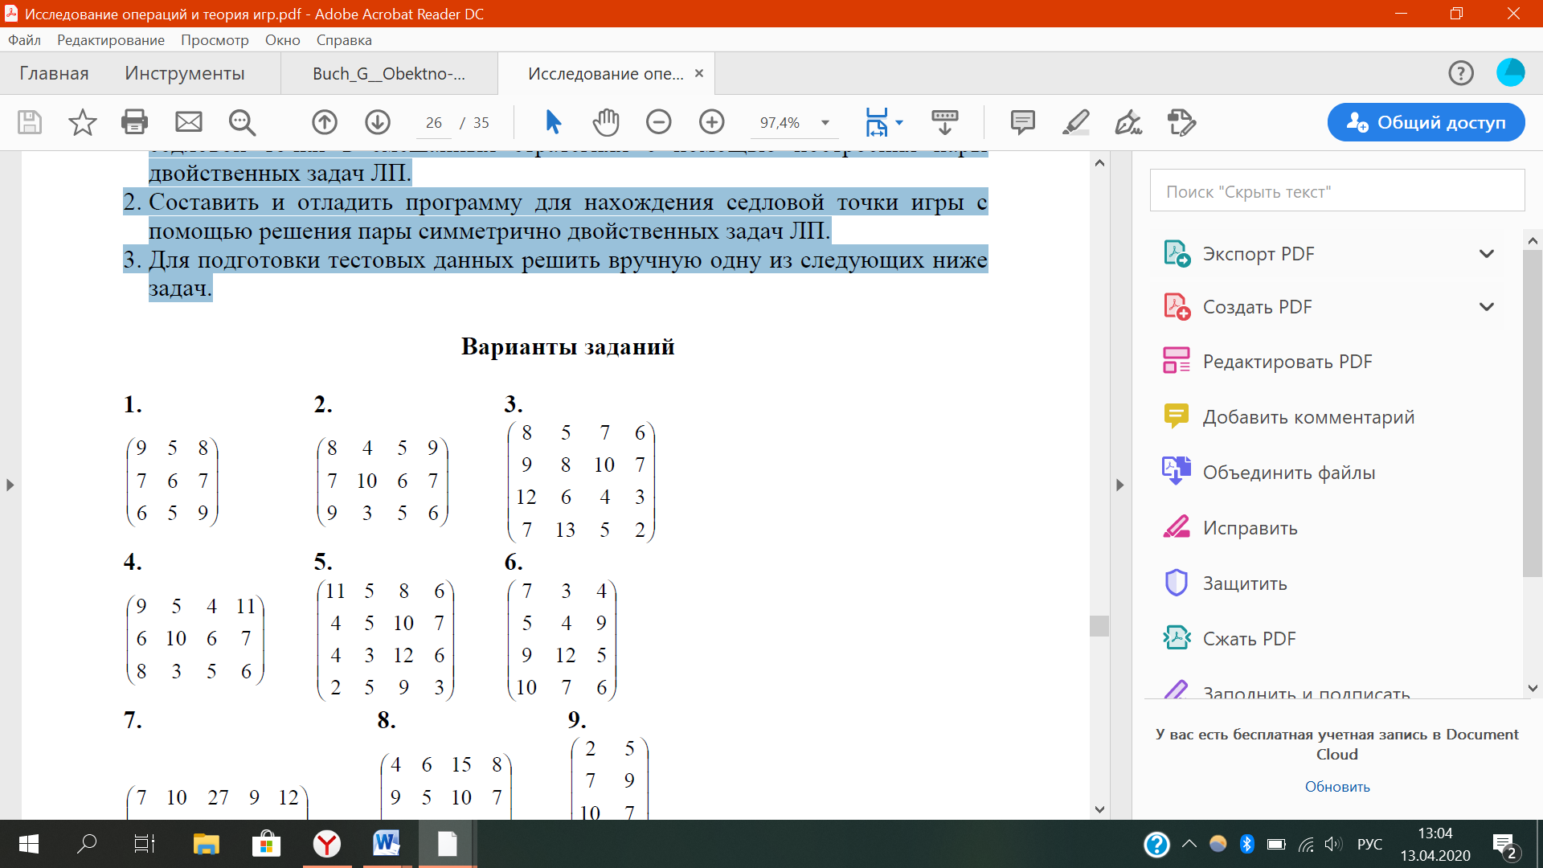 ***1. Проверяем, имеет ли платежная матрица седловую точку***

Считаем, что игрок I выбирает свою стратегию так, чтобы получить максимальный свой выигрыш, а игрок II выбирает свою стратегию так, чтобы минимизировать выигрыш игрока I.

|  |  |  |  |  |  |  |
| --- | --- | --- | --- | --- | --- | --- |
| A\B | B1 | B2 | B3 | B4 | min | max min |
| A1 | 8 | 4 | 5 | 9 | 4 | 6 |
| A2 | 7 | 10 | 6 | 7 | 6 |  |
| A3 | 9 | 3 | 5 | 6 | 3 |  |
| max | 9 | 10 | 6 | 9 |  |  |
| min max | 6 |  |  |  |  |  |

Находим гарантированный выигрыш, определяемый нижней ценой игры

a = max(ai) = 6, которая указывает на максимальную чистую стратегию A2.

Верхняя цена игры b = min(bj) = 6.

Седловая точка (2, 3) указывает решение на пару альтернатив (A2,B3).

Цена игры равна 6.

***2. Проверяем платежную матрицу на доминирующие строки и доминирующие столбцы.***

С позиции проигрышей игрока В стратегия B3 доминирует над стратегией B1 (все элементы столбца 3 меньше элементов столбца 1), следовательно, исключаем 1-й столбец матрицы. Вероятность q1 = 0.

С позиции проигрышей игрока В стратегия B3 доминирует над стратегией B4 (все элементы столбца 3 меньше элементов столбца 4), следовательно, исключаем 4-й столбец матрицы. Вероятность q4 = 0.

Стратегия A2 доминирует над стратегией A1 (все элементы строки 2 больше или равны значениям 1-ой строки), следовательно, исключаем 1-ую строку матрицы. Вероятность p1 = 0.

Следовательно:

|  |  |  |  |  |
| --- | --- | --- | --- | --- |
| A\B | B1 | B2 | B3 | B4 |
| A1 | 8 | 4 | 5 | 9 |
| A2 | 7 | 10 | 6 | 7 |
| A3 | 9 | 3 | 5 | 6 |

**=>** Мы свели игру 3 x 4 к игре 2 x 2.

|  |  |  |  |
| --- | --- | --- | --- |
|  |  | Y1 | Y2 |
|  | A\B | B2 | B3 |
| X1 | A2 | 10 | 6 |
| X2 | A3 | 3 | 5 |

***3. Находим решение игры в смешанных стратегиях****.*Математические модели пары двойственных задач линейного программирования можно записать так:

Минимум функции F(x) при ограничениях (для игрока II):

10x1+3x2 ≥ 1  
6x1+5x2 ≥ 1  
F(x) = x1+x2 → min

Максимум функции Z(y) при ограничениях (для игрока I):  
10y1+6y2 ≤ 1  
3y1+5y2 ≤ 1  
Z(y) = y1+y2 → max

***4. Решим прямую задачу линейного программирования симплексным методом, с использованием симплексной таблицы.***

Для построения первого опорного плана систему неравенств приведем к системе уравнений путем введения дополнительных переменных (переход к канонической форме).

|  |  |
| --- | --- |
| 10y1+6y2 ≤ 1 3y1+5y2 ≤ 1 Z(y) = y1+y2 → max | 10y1+ 6y2+ y3 = 1 3y1+ 5y2 + y4 = 1 |

|  |  |  |  |  |  |
| --- | --- | --- | --- | --- | --- |
| Б.п. | Св.ч. | y1 | y2 | y3 | y4 |
| y3 | 1 | 10 | 6 | 1 | 0 |
| y4 | 1 | 3 | 5 | 0 | 1 |
| Z | 0 | -1 | -1 | 0 | 0 |
|  |  |  |  |  |  |
| Текущий опорный план не оптимален, так как в индексной строке находятся отрицательные коэффициенты. => | | | | | |
|
|  |  |  |  |  |  |
| Б.п. | Св.ч. | y1 | y2 | y3 | y4 |
| y2 | 0,17 | 1,67 | 1,00 | 0,17 | 0,00 |
| y4 | 0,17 | -5,33 | 0,00 | -0,83 | 1,00 |
| Z | 0,17 | 0,67 | 0,00 | 0,17 | 0,00 |
|  |  |  |  |  |  |
| Индексная строка не содержит отрицательных элементов - найден оптимальный план | | | | | |
|

**Ответ:**

|  |  |  |  |
| --- | --- | --- | --- |
| **Игрок II** | | **Игрок I** | |
| *Вероятности применения стратегий игроков* | | | |
| **q10 = 0;** | **q20 = 1** | **p10 = 1** | **p20 = 0** |
| *Векторы вероятностей (с учетом удаленных строк и столбцов)* | | | |
| $\vec{q}$**(0,0,1,0)** | | $\vec{p}$**(0,1,0)** | |
| *Оптимальный план:* | | | |
| **т.max = (0; 0.17; 0)**  **Z(y) = 1*0 + 1*0.17 = 0.17** | | **т.min = (0; 0; 0.17; 0)**  **F(x) = 1*0.17 + 1*0 = 0.17** | |

**Результат работы программы на тестовых данных**

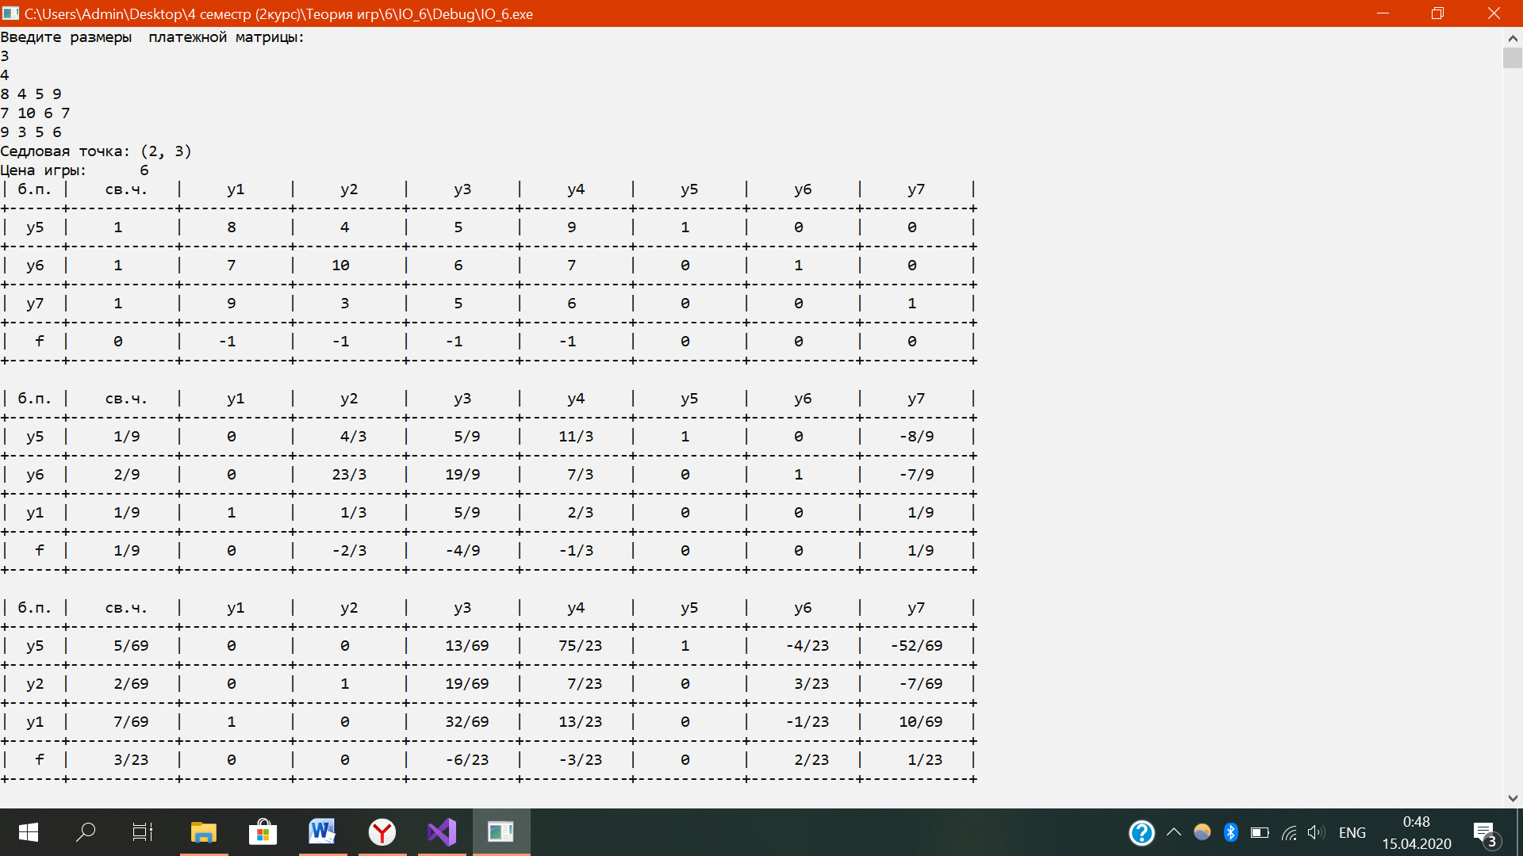

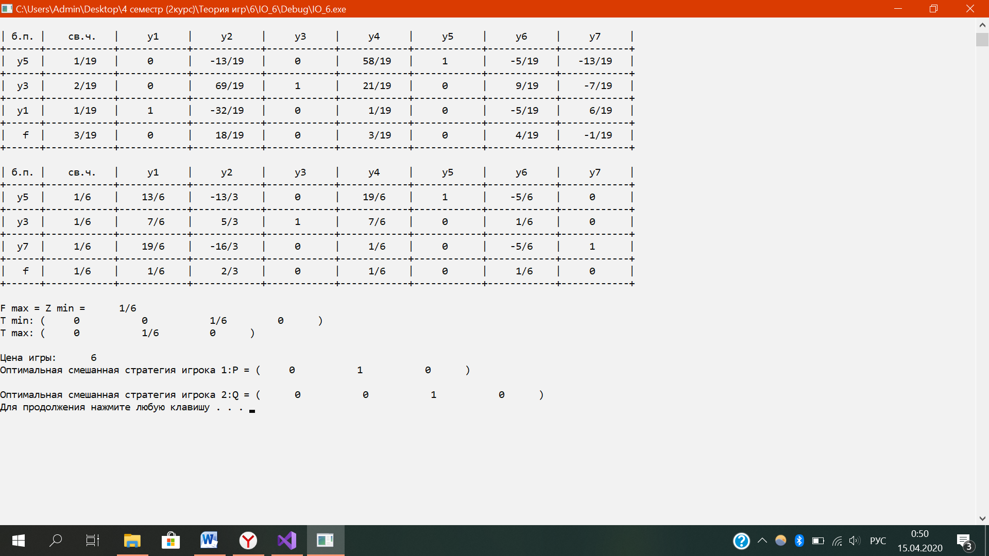

**Ответы на контрольные вопросы**

1. Что обычно называют конфликтной ситуацией?

Во многих видах человеческой деятельности, а особенно в экономике, часто встречаются ситуации, в которых интересы различных лиц, организаций и т.д. противоречат друг другу. Такие ситуации называют конфликтными.

Как строится простейшая модель конфликтной ситуации в виде матричной игры двух игроков с нулевой суммой?

Обозначим возможные стратегии первого игрока через А1, А2, …, Аn, а стратегии второго – В1, В2, ..., Вm. Игра является одноходовой: первый игрок применяет одну из своих возможных стратегий, а второй отвечает стратегией из своего набора. После этого происходит распределение выигрышей, которое задается числами aij – выигрышем первого игрока при условии, что он применяет стратегию Аi, а второй игрок отвечает стратегией Вj. При этом выигрыш первого игрока является проигрышем второго. Числа aij образуют матрицу, которую называют матрицей выигрышей первого игрока или платежной матрицей. Величины aij могут быть как положительными, так и отрицательными или равными нулю. Если aij < 0, то первый игрок проигрывает, а второй выигрывает сумму, равную | aij |.

1. Как игроки оценивают свои стратегии в процессе анализа игры в чистых стратегиях?

В общем случае игроки оценивают свои стратегии следующим образом. Первый игрок, рассматривая свои стратегии, ищет $\begin{matrix}min \\ j\end{matrix} a_{ij}$, а затем выбирает такую стратегию Аi, при которой эта величина наибольшая.

Второй игрок находит $\begin{matrix}max \\ j\end{matrix} a_{ij}$, a затем выбирает стратегию, при которой эта величина наименьшая.

Что такое нижняя и верхняя цены игры в чистых стратегиях?

Первый игрок, рассматривая свои стратегии, вычисляет величину $α= \begin{matrix}max \\ i\end{matrix} \begin{matrix}min \\ j\end{matrix} a_{ij}$, где величина *α* называется нижней ценой игры, а правило выбора наилучшей стратегии называется правилом максимина.

Второй игрок, рассматривая свои стратегии, вычисляет величину $β= \begin{matrix}min \\ i\end{matrix} \begin{matrix}max \\ j\end{matrix} a_{ij}$, где величина $β$ называется верхней ценой игры,

а правило, которым пользуется второй игрок для выбора своей

наилучшей стратегии, — правилом минимакса.

1. Что такое седловая точка игры в чистых стратегиях?

В случае, когда верхняя и нижняя цены игры совпадают, говорят,

что игра имеет седловую точку в чистых стратегиях.

В этом случае всегда найдется такой элемент ai0j0 платежной матрицы, который удовлетворяет неравенствам ai,j0 ≤ ai0,j0 ≤ ai0,j при любых i, j. Этот элемент ai0j0 называется седловой точкой игры, а стратегии Ai0 , Bj0 называют оптимальными стратегиями, отвечающими седловой точке.

1. Что такое смешанная стратегия игрока?

Смешанной стратегией игрока называется совокупность вероятностей выбора им своих чистых стратегий.

Обозначим через р1, р2, ... , рn вероятности выбора чистых стратегий первым игроком в серии партий. Эта совокупность чисел и составляет смешанную стратегию первого игрока.

Смешанная стратегия — это n-мерный вектор, компоненты которого удовлетворяют условиям рi ≥ 0 (i = 1, 2, ... , n); р1 + р2 + ... + рn = 1.

Под смешанной стратегией второго игрока будем понимать любой m-мерный вектор {q1, q2, ... , qm,} удовлетворяющий условиям

qi ≥ 0 (i = 1, 2, ... , m); q1 + q2 + ... + qm = 1.

Дайте определение платежной функции игры.

Средним выигрышем первого игрока или платежной функцией игры называется функция n+m переменных $М\left(\vec{p},\vec{q}\right)= \sum_{i,j}{a_{ij}p_{i}q_{j}}$ определенная на смешанных стратегиях первого и второго игроков.

При конкретном выборе смешанных стратегий M(p q), является математическим ожиданием выигрыша первого игрока.

1. Что такое седловая точка игры в смешанных стратегиях?

Седловой точкой игры в смешанных стратегиях

называется такая пара смешанных стратегий первого и второго

игроков 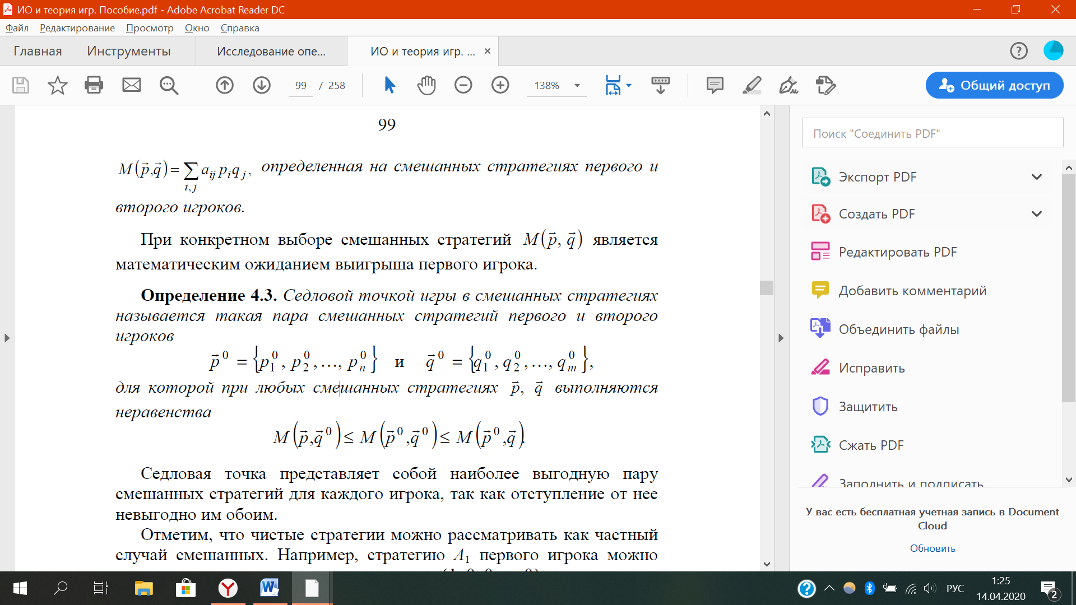

для которой при любых смешанных стратегиях p q, выполняются

неравенства 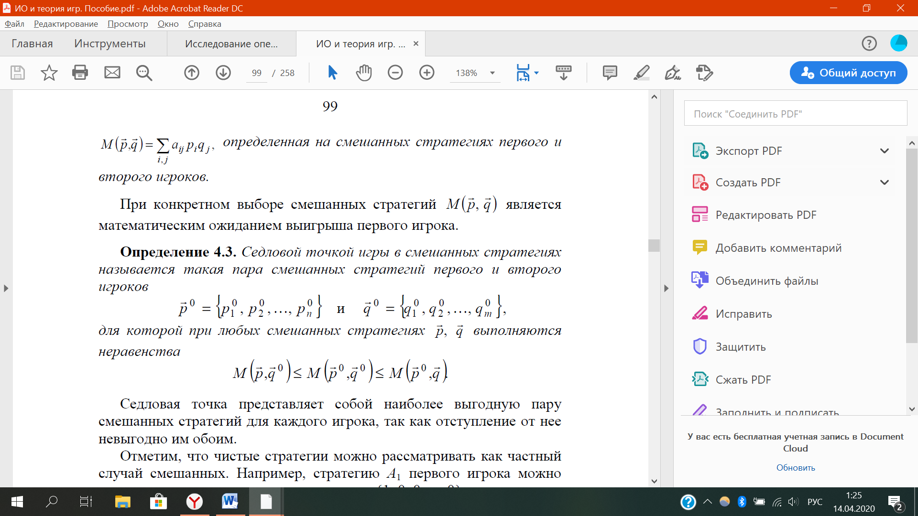

Седловая точка представляет собой наиболее выгодную пару

смешанных стратегий для каждого игрока, так как отступление от нее

невыгодно им обоим.

Сформулируйте теорему фон Неймана о существовании седловой точки игры в смешанных стратегиях.

*Теорема.* Для каждой матричной игры двух игроков с нулевой суммой существует пара смешанных стратегий игроков, которая является седловой точкой игры в смешанных стратегиях.

Теорема утверждает существование седловой точки, но вовсе не ее

единственность. В некоторых случаях игра может иметь бесчисленное

множество седловых точек в смешанных стратегиях.

1. Как строится пара двойственных задач для определения седловой точки игры в смешанных стратегиях?

Для первого игрока смешанная стратегия в том и только в том случае отвечает седловой точке в смешанных стратегиях, когда она является точкой максимума задачи.

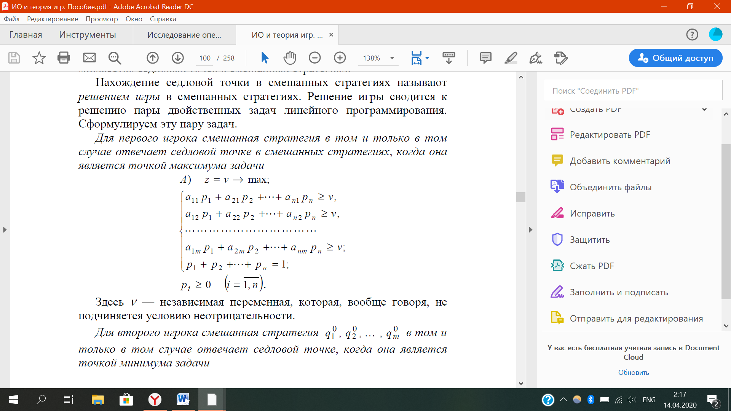  
 Для второго игрока смешанная стратегия  в том и только в том случае отвечает седловой точке, когда она является точкой минимума задачи

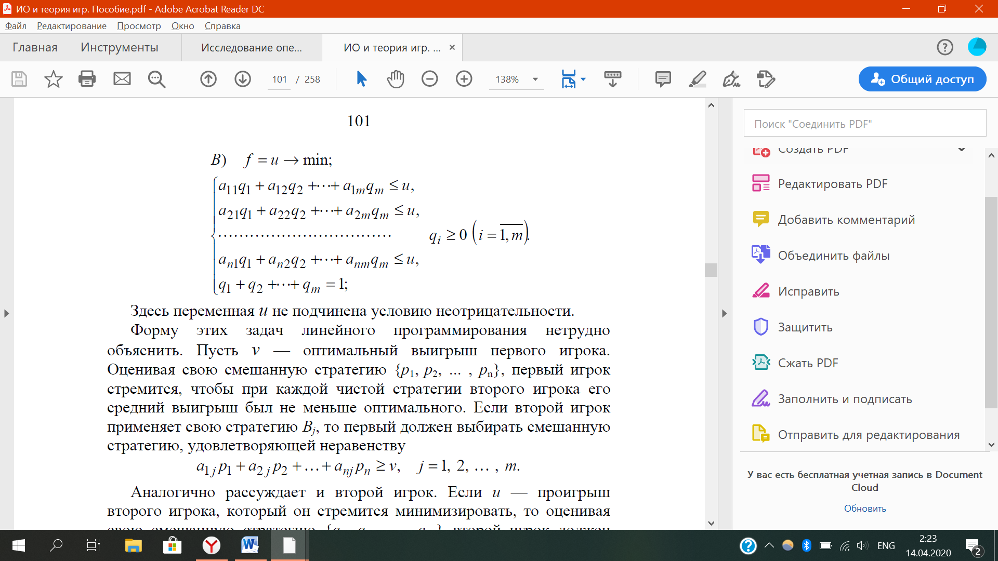

Задачи A) и В) двойственны друг другу.

1. В чем состоит графический метод решения игр размера 2×*m* и *n*×2?

|  |  |
| --- | --- |
| Рассмотрим игру размера 2×m. Для оптимальной стратегии  первого игрока имеем задачу |  |
| Поскольку *p*2 = 1 - *p*1, то, подставляя это выражение вместо *p*2 в остальные ограничения, получим задачу с двумя переменными *p*1 и v |  |
| Эту задачу можно решать графически. Для задач размером n×2 точно также преобразуется задача для второго игрока |  |

1. Как решить игру в смешанных стратегиях двойственным симплекс-методом?

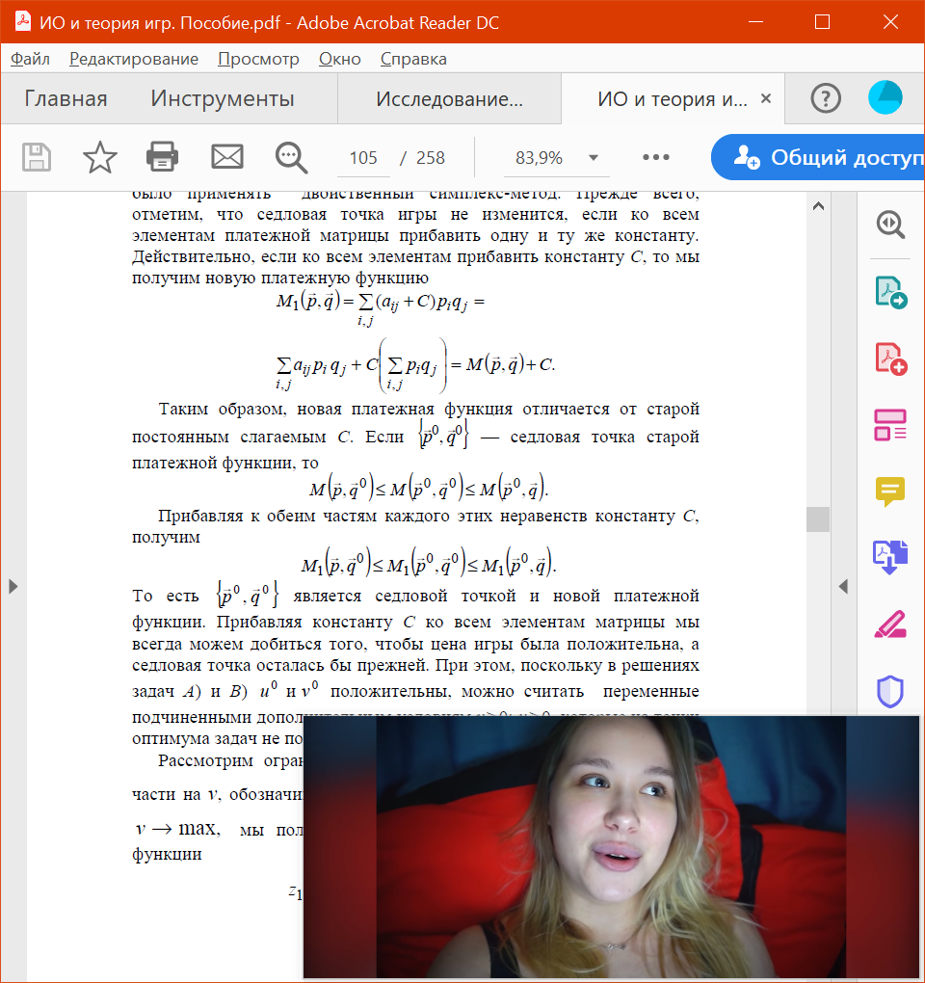Преобразуем пару двойственных задач А) и В) так, чтобы удобно было применять двойственный симплекс-метод. Прежде всего, отметим, что седловая точка игры не изменится, если ко всем элементам платежной матрицы прибавить одну и ту же константу. Действительно, если ко всем элементам прибавить константу С, то мы получим новую платежную функцию

Таким образом, новая платежная функция отличается от старой постоянным слагаемым С. Если {p0, q0} – седловая точка старой платежной функции, то 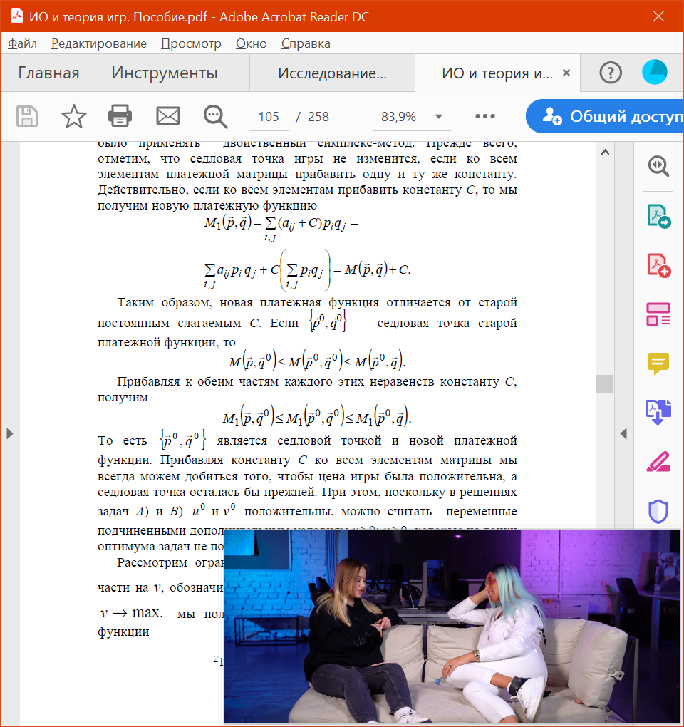

Прибавляя к обеим частям каждого этих неравенств константу С, получим

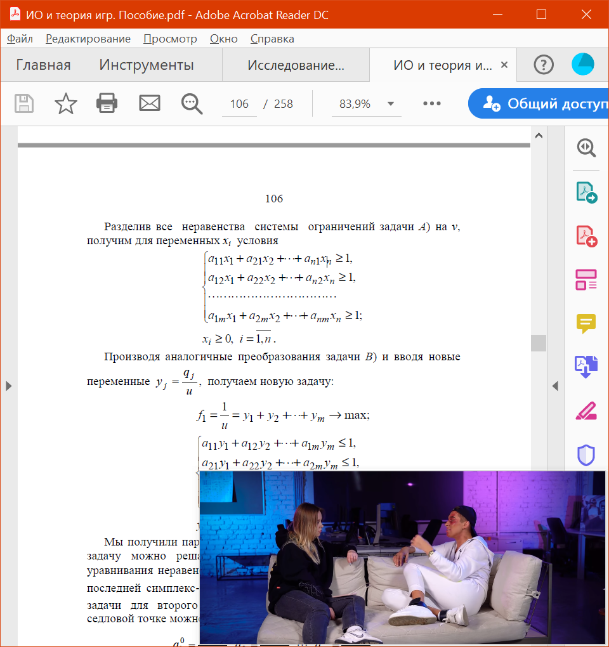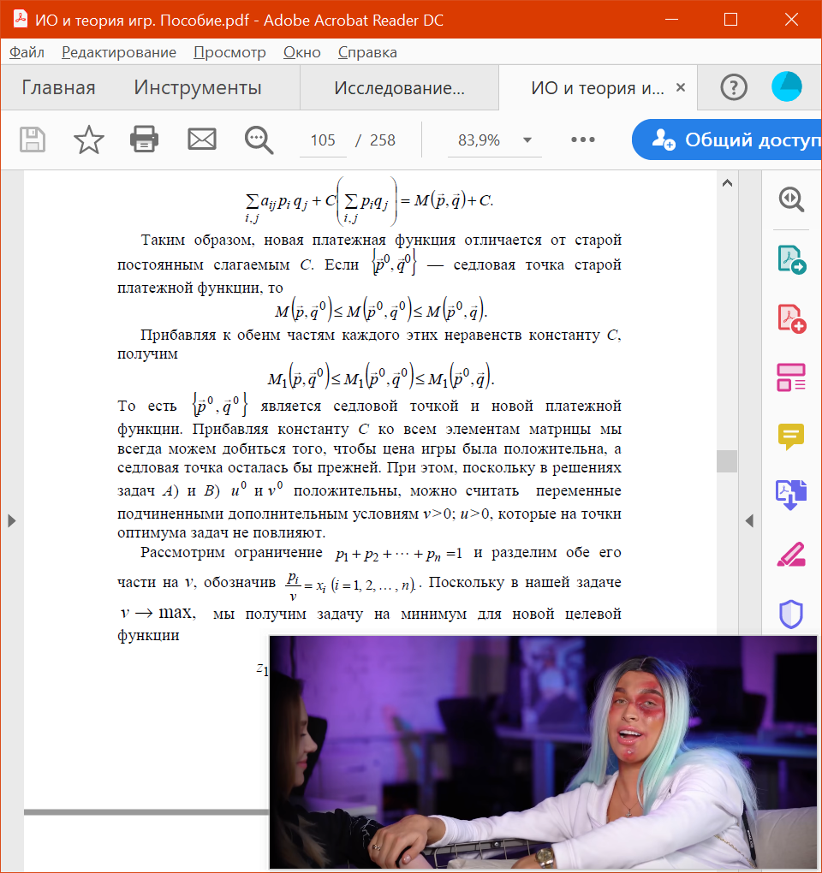

То есть {p0 , q0 } является седловой точкой и новой платежной функции.

Разделив все неравенства системы ограничений задачи А) на v, получим для переменных xi условия

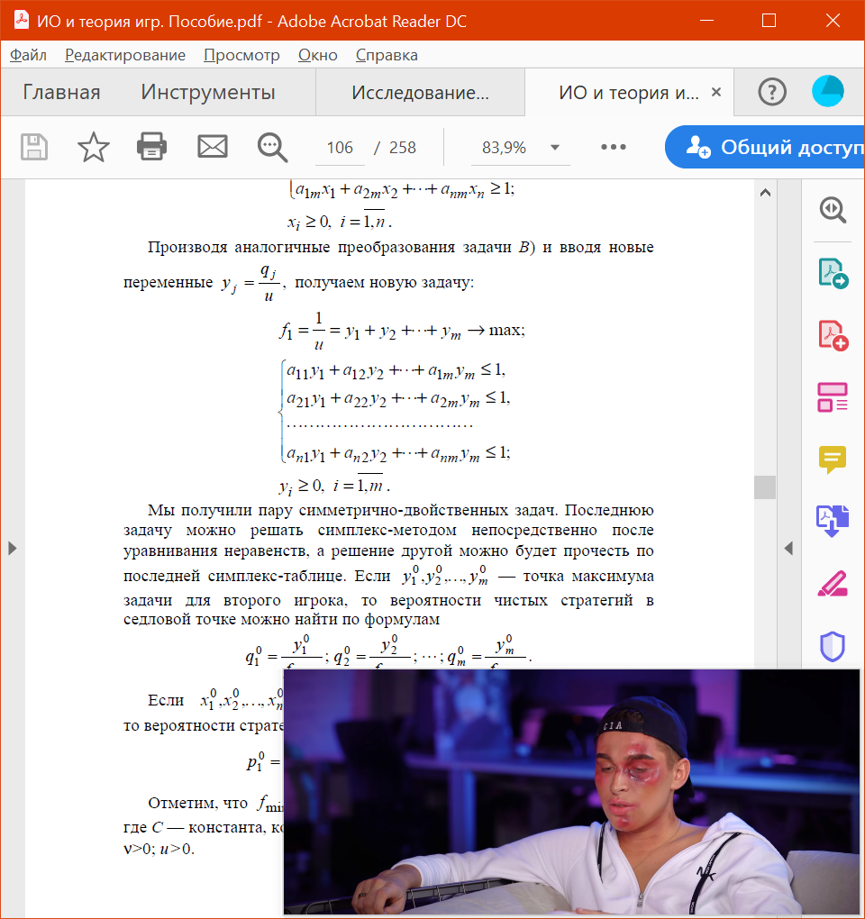

Производя аналогичные преобразования задачи *В*) и вводя новые переменные $y_{j}= \frac{q_{j}}{u}$, получаем новую задачу:

Мы получили пару симметрично-двойственных задач. Последнюю задачу можно решать симплекс-методом непосредственно после уравнивания неравенств, а решение другой можно будет прочесть по последней симплекс-таблице.